5 признаков
интернет – зависимости:
1.Раздражительность при невозможности выйти в сеть.
2.Навязчивое стремление приобретать самое современное оборудование и программное обеспечение.
3.Расстройство внимания и отсутствие сосредоточенности вне Сети.
4. Нарушение сна.
5.Постоянное стремление оказаться в онлайн.





Подготовила педагог-психолог
Галимова Ирина Ивановна
Email:Irinagalimowa@mail.ru
Телефон: 8(843) 292 07 70

ОШИ «Лицей
имени Н.И. Лобачевского» КФУ



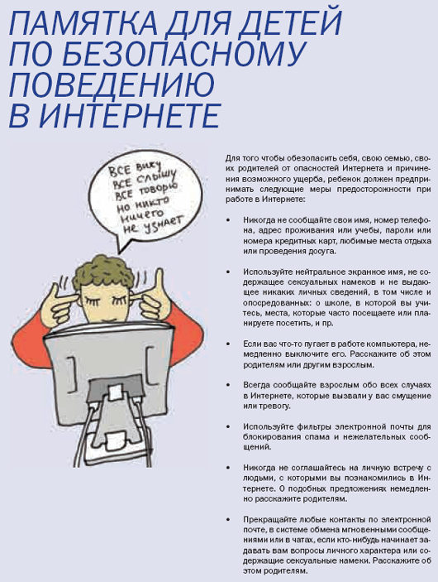

Меры предосторожности при работе Интернете:
- Никогда не сообщайте свои имя, номер телефона, адрес проживания или учебы, пароли или номера кредитных карт, любимые места отдыха или проведения досуга.
- Используйте нейтральное экранное имя, не содержащее сексуальных намеков и не выдающее никаких личных сведений, в том числе и опосредованных: о школе, в которой вы учитесь, места, которые часто посещаете или планируете посетить и пр.
- Если вас что-то пугает в работе компьютера, немедленно выключите его. Расскажите об этом родителям или другим взрослым.
- Всегда сообщайте взрослым обо всех случаях в Интернете, которые вызвали у вас смущение или тревогу.
- Используйте фильтры электронной почты для блокирования спама и нежелательных сообщений.
- Никогда не соглашайтесь на личную встречу с людьми, с которыми вы познакомились в Интернете.
- Прекращайте любые контакты по электронной почте, в системе мгновенного сообщениями или чатах, если кто-нибудь начинает задавать вам вопросы личного характера или содержащие сексуальные намеки. Расскажите об этом родителям.
Советы психолога подросткам
1. Используйте реальный мир для расширения социальных контактов. Реальный мир, жизнь человека – это постоянное освоение, расширение и преображение реальности, и внутренней, и внешней. Таким путём человек становится совершеннее.
2. Определите своё место и цель в реальном мире. Ищите реальные пути быть тем, кем хочется. Избегайте простых способов достигать цели: бесплатный сыр - только в мышеловке.
3. Виртуальная реальность заполняет «дыры» в жизни. Живите без «заплаток»!
4. Компьютер – это всего лишь инструмент, усиливающий ваши способности, а не заменитель цели.
5. Развивать в виртуальной реальности то, что для вас не важно в реальной жизни, - нельзя. Делайте то, что хотите, в реальной жизни!
6. Ищите друзей в реальности. Виртуальный мир даёт только иллюзию принадлежности к группе и не развивает никаких действительных навыков общения.
7. Наполняйте жизнь положительными событиями, поступками.
8. Имейте собственные чёткие взгляды и убеждения.
9. Избегайте лживости и анонимности в виртуальной реальности.
10. Пребывайте «здесь и сейчас», а не «там».
11. Научитесь контролировать собственное время и время за компьютером.



